壹、定期存款試算
一、整存整付：
存款方式：
- 1.將本金一次存入，以複利計算，到期後提取本息
- 2.存戶可依約定，選擇固定利率或機動利率計算

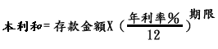

二、存本取息
存款方式：
- 1.將本金一次存入，以單利計算，按月提取利息，到期取回本金
- 2.存戶可依約定，選擇固定利率或機動利率計算

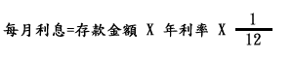

三、零存整付
存款方式：
- 1.每月存入一定之金額，以機動利率計算
- 2.到期後以複利計算提取本息

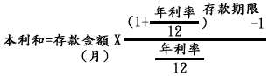

貳、存款利息試算
四、本息定額償還：
償還方式：
貸款的本金、利息按月平均攤還

